鲤鱼饲料怎么配最佳，自制鲤鱼饲料配方快速育肥
鲤鱼平常都爱吃什么长得快，鲤鱼饲料自配方不仅降低饲养成本。提高饲料利用率，它所需的营养成分都很高，能够快速增重增肥。以下给大家分享鲤鱼的饲料自配方：
鲤鱼饲料自配料​
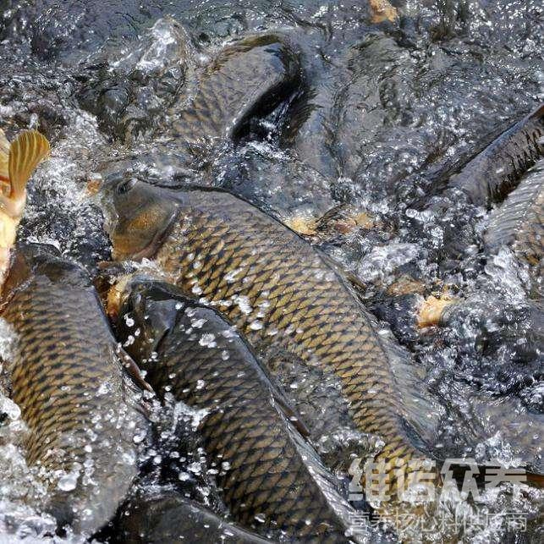
一、鲤鱼饲料自配料
1.豆饼50％、鱼粉19.7％、麸皮15％、米糠15％、维诺鱼用多维0.1%，维诺霉清多矿0.1%，维诺复合益生菌0.1%。
2.麸皮43%、鱼粉30.7%、豆饼16%、大麦10%、维诺鱼用多维0.1%，维诺霉清多矿0.1%，维诺复合益生菌0.1%。
3.豆饼50%、鱼粉15.7%、麸皮16%、米糠18%、维诺鱼用多维0.1%，维诺霉清多矿0.1%，维诺复合益生菌0.1%。
4.麸皮44.7％、鱼粉30％、豆饼15％、大麦10％，维诺鱼用多维0.1%，维诺霉清多矿0.1%，维诺复合益生菌0.1%。
5.豆饼52％、鱼粉16％、麸皮15％、米糠16.7％、维诺鱼用多维0.1%，维诺霉清多矿0.1%，维诺复合益生菌0.1%
鲤鱼饲料能够促进生长，快速育肥，营养均衡。在鲤鱼饲料中添加鱼用多维,补充多种维生素，提高免疫力、增强体质，复合益生菌改善肠道菌群，增强吸收消化率，从而提高抗病能力、增强体质。

